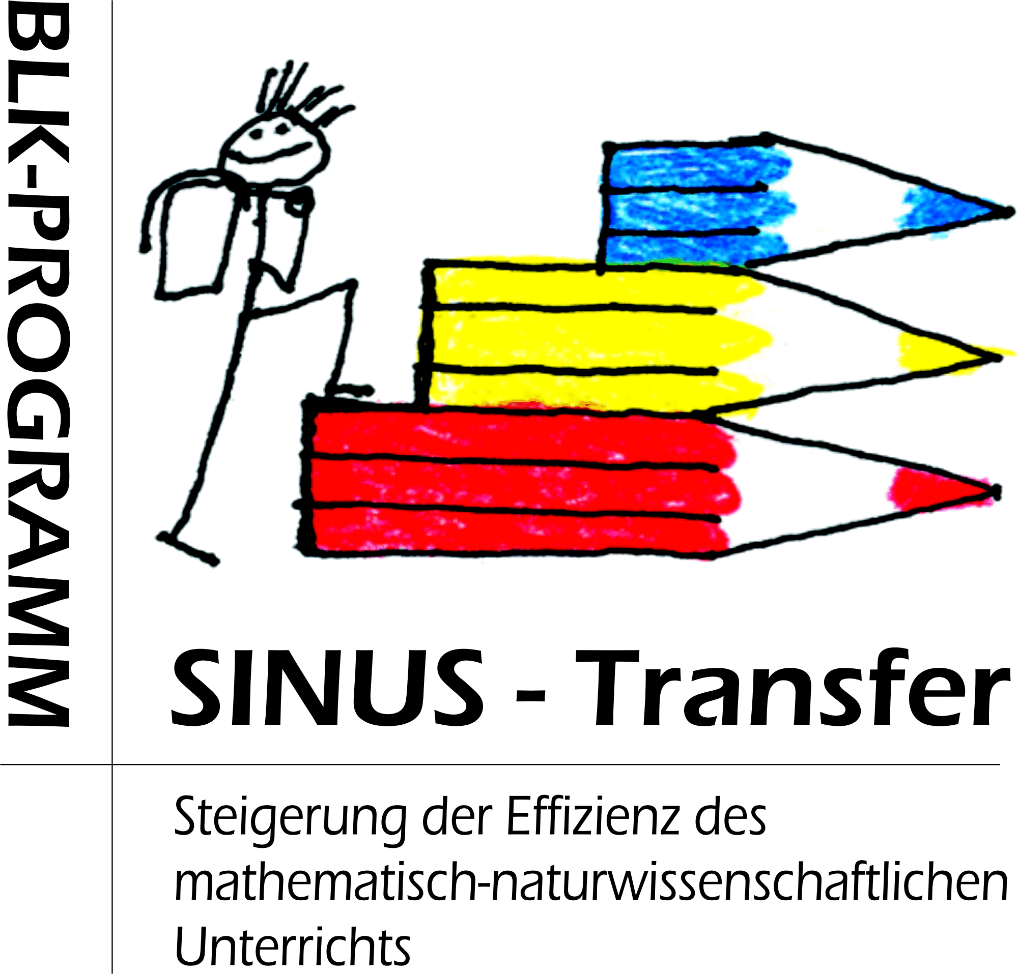

Mathematik: Termine / Set-Treffen Set G

Falls Sie Interesse haben, an einem der Set-Treffen teilzunehmen, wenden Sie sich bitte an diese Set-Koordinatorinnen:

Petra Kalähne Marianne Leddin Gymnasien
Petra.Kalaehne@gmx.de mleddin@gmx.net Schwerpunkt: Klassenstufe 8
13.Oberschule Pankow (Gymnasium); 10407 Berlin, Eugen- Schönhaar- Str.18 Arbeitsgruppe: Sekundarstufe II

Termin | Geplante Themen
12.12.2006  15.00 - 17.00 Uhr  13. Oberschule  (alle Termine) | - Bewertung kompetenzorientierter Aufgaben  - Aufstellen von Bewertungskriterien (Klasse 8)  - Verschiedene Möglichkeiten der Bewertung auf Vor- und Nachteile betrachten  - Bewerten an Beispielaufgaben  - Unter dem Aspekt der Gruppenarbeit (verschiedene Formen) werden Beispiele diskutiert und auf ihre Praktikabilität untersucht.
31.01.2007  15.00 - 17.00 Uhr  13. Oberschule | - Arbeitsgruppe Sek. II: Folgen und Reihen im Profilkurs  - Wir planen die Unterrichtseinheit, die Klausur sowie kompetenzorientierte Aufgaben, den Einsatz verschiedener Methoden (z.B. Stationsarbeit, Kugellager, Stamm- Experten-Gruppen usw.)
20.02.2007  15.00 - 17.00 Uhr | - Diagnostische Aufgaben  - Wir planen für eine Unterrichtssequenz eine Unterrichtsgestaltung mit Selbst- und Partnerdiagnose und bereiten den Sinuskongress vor.
22.05.2007  15.00 - 17.00 Uhr | - Von der Analyse der Klassenarbeit zum detaillierten individuellen Förderplan
26.06.2007  15.00 - 17.00 Uhr | - Abschlusstreffen im Set mit einer Auswertung unserer Arbeit
Themen / Inhalte bereits stattgefundener Set-Treffen
12.09.2006  15.00 - 17.00 Uhr | - Arbeitsplanung/ Vergleichsarbeiten in der Sek. I  - Schwerpunktsetzung für die Arbeit im Schuljahr 2006/07  - Vergleichsarbeiten in der Sek. I
19.09.2006  15.00 - 17.00 Uhr | - Arbeitsgruppe Sek. II:Beweisen im Profilkurs  Wir stellen die Gestaltung der Unterrichtseinheit vor,  - Hinweise zu kuriosen Beweisen (Rätsel von Einstein) werden  gegeben,  - Übergang SekI/ II im Kompetenzbereich wird deutlich  herausgearbeitet,  - anschließend führen wir einen kurzen Erfahrungsaustausch durch.
07.11.2006  15.00 - 17.00 Uhr | - Rechnen mit dem Zufall Klasse 8  - Planung der Unterrichtssequenz  - Kompetenzorientierte Aufgaben  - Anwenden Tabellenkalkulation  - Klassenarbeit  Wir zeigen einige mögliche Beispiele und die Lehrkräfte arbeiten an den Themen in Gruppen weiter. Die Ergebnisse werden von den Gruppen vorgestellt.

